|  |  |
| --- | --- |
| HỌC VIỆN CÔNG NGHỆ BƯU CHÍNH VIỄN THÔNG  KHOA CÔNG NGHỆ THÔNG TIN I  **BỘ MÔN CÔNG NGHỆ PHẦN MỀM** | **BÀI KIỂM TRA SỐ 1**  Học kỳ 3 – Năm học 2024 - 2025 |
| **Học phần:** Lập trình hướng đối tượng  **Số tín chỉ:** 3  **Mã học phần:** INT1332 | **Lớp:** Nhóm 01  **Thời gian thi:** 70 phút  **Ngày kiểm tra:** 19 tháng 07 năm 2025 |

**BÀI 1. TẠO LỚP NHÂN VIÊN**

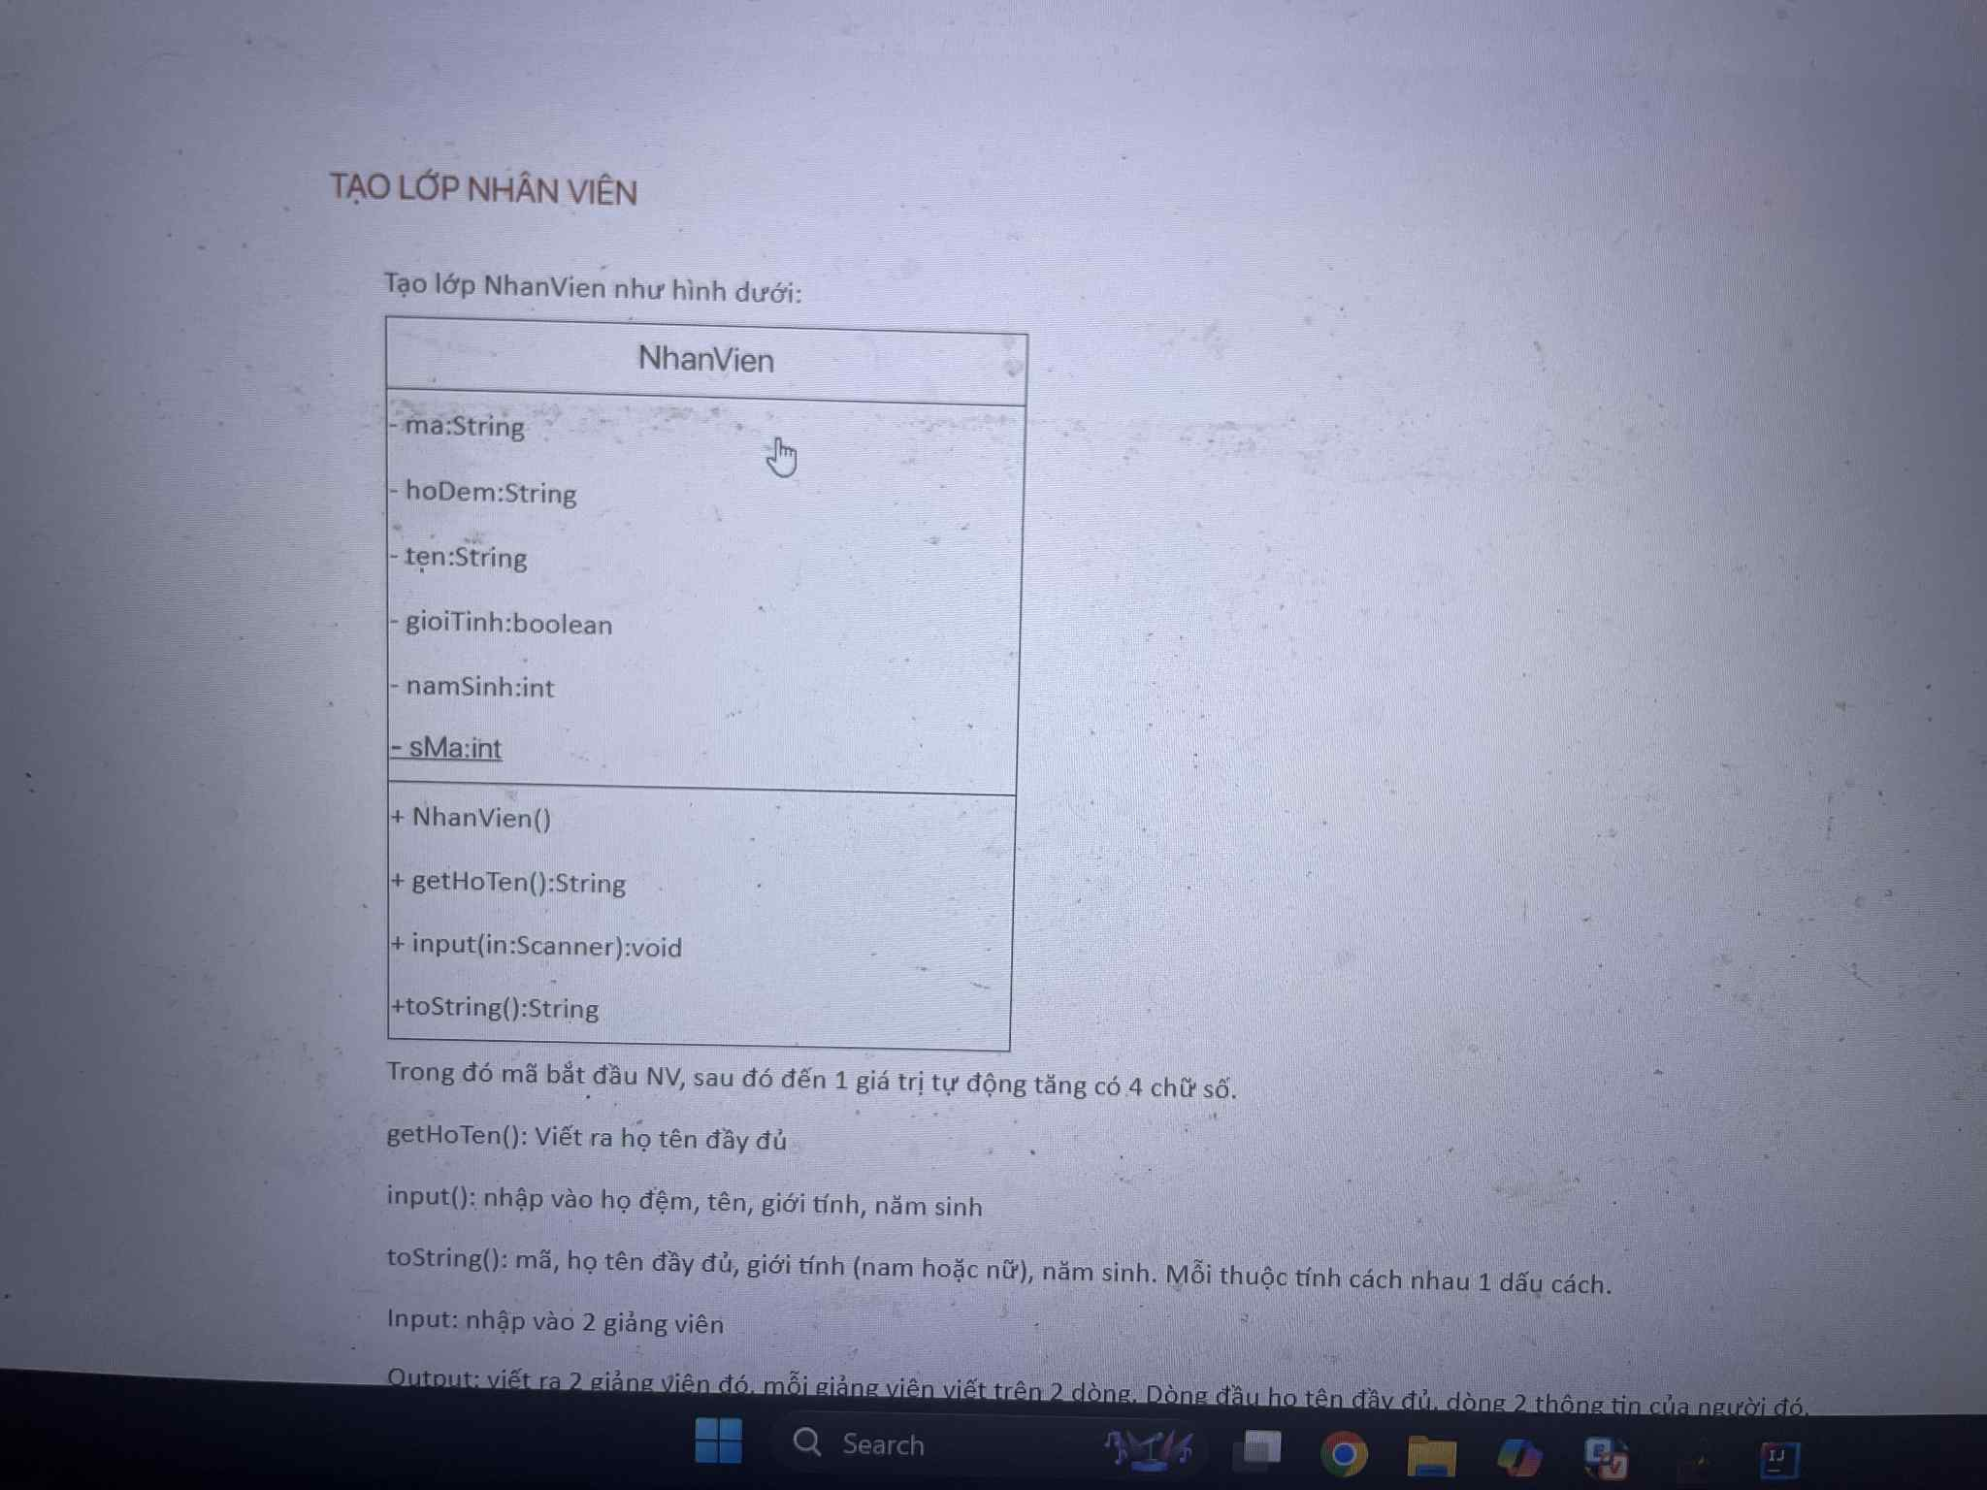

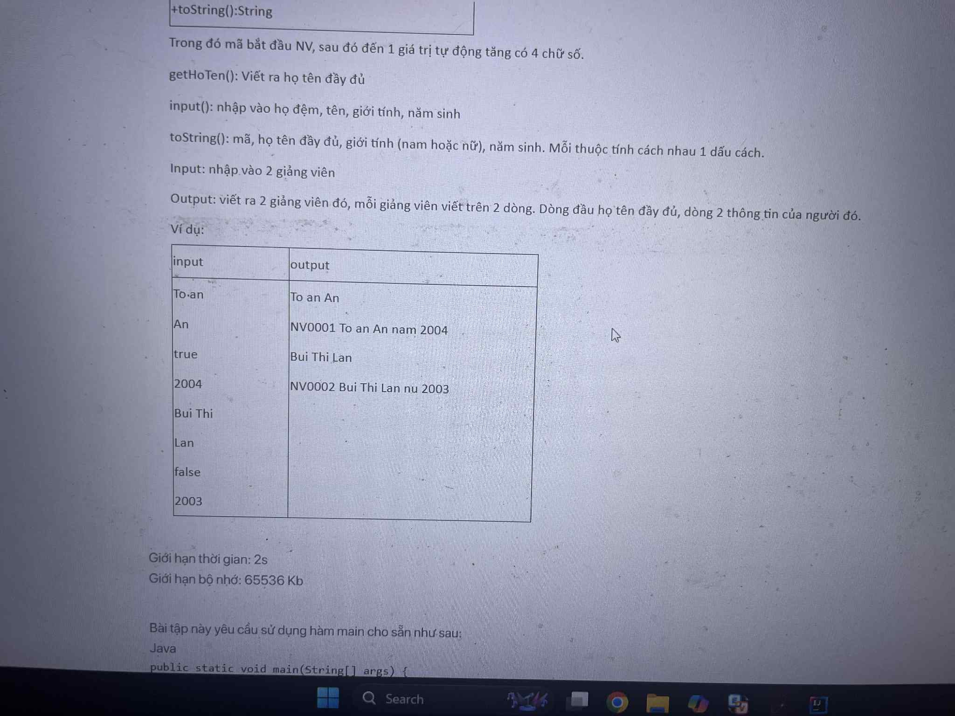

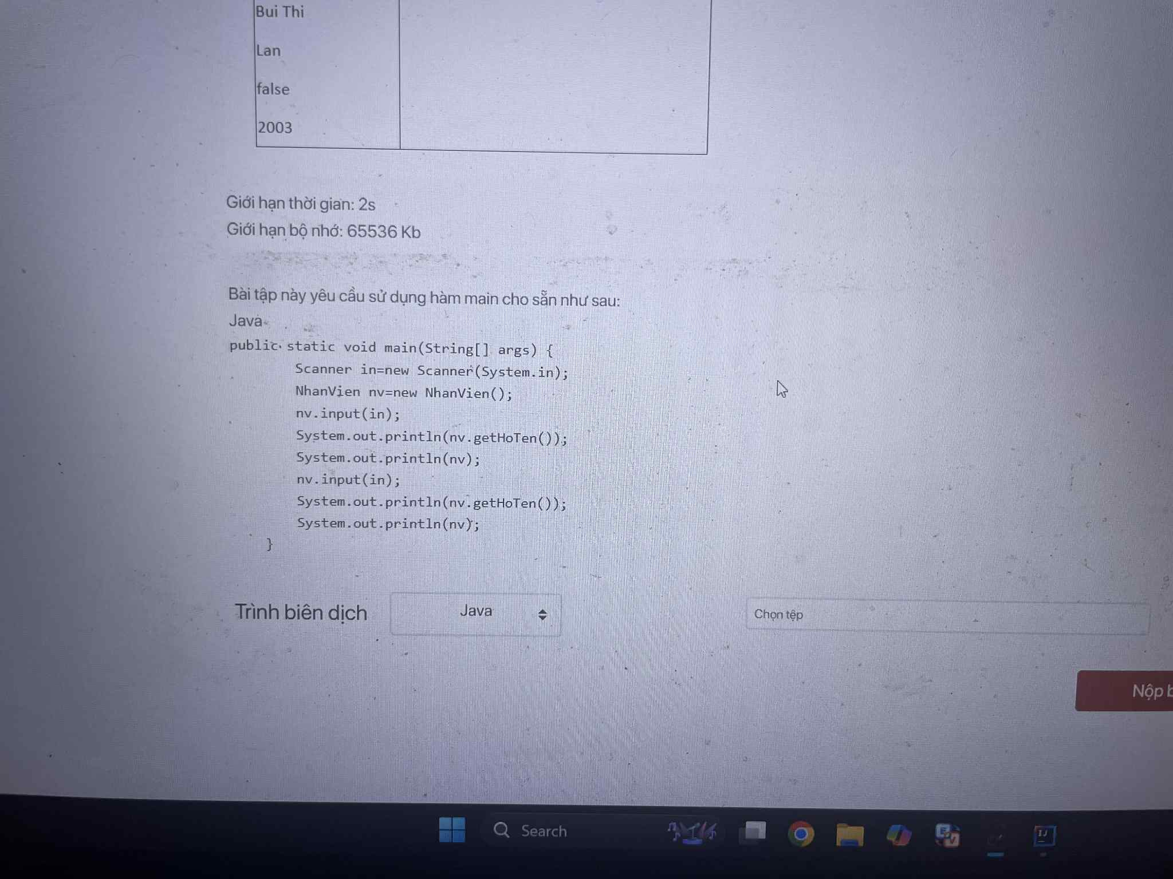

**BÀI 2. BÀI TOÁN TÍNH CÔNG**

**BÀI 3. HIỆU HAI PHÂN SỐ**

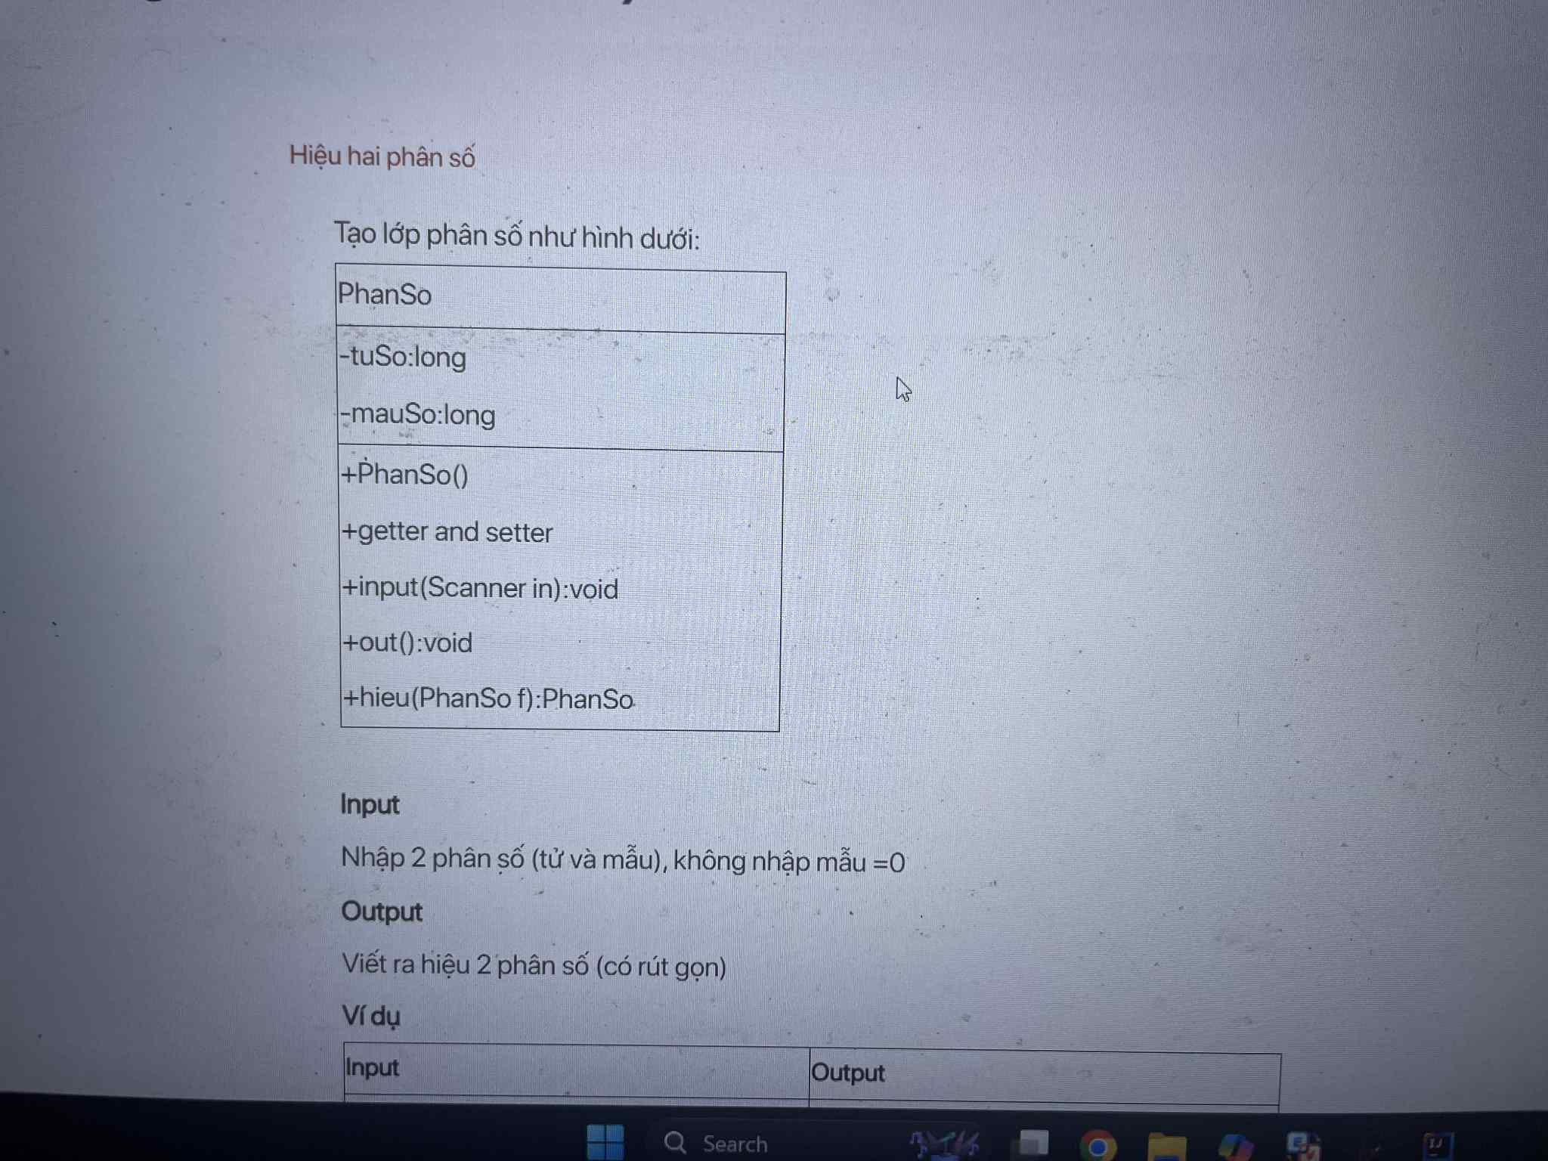

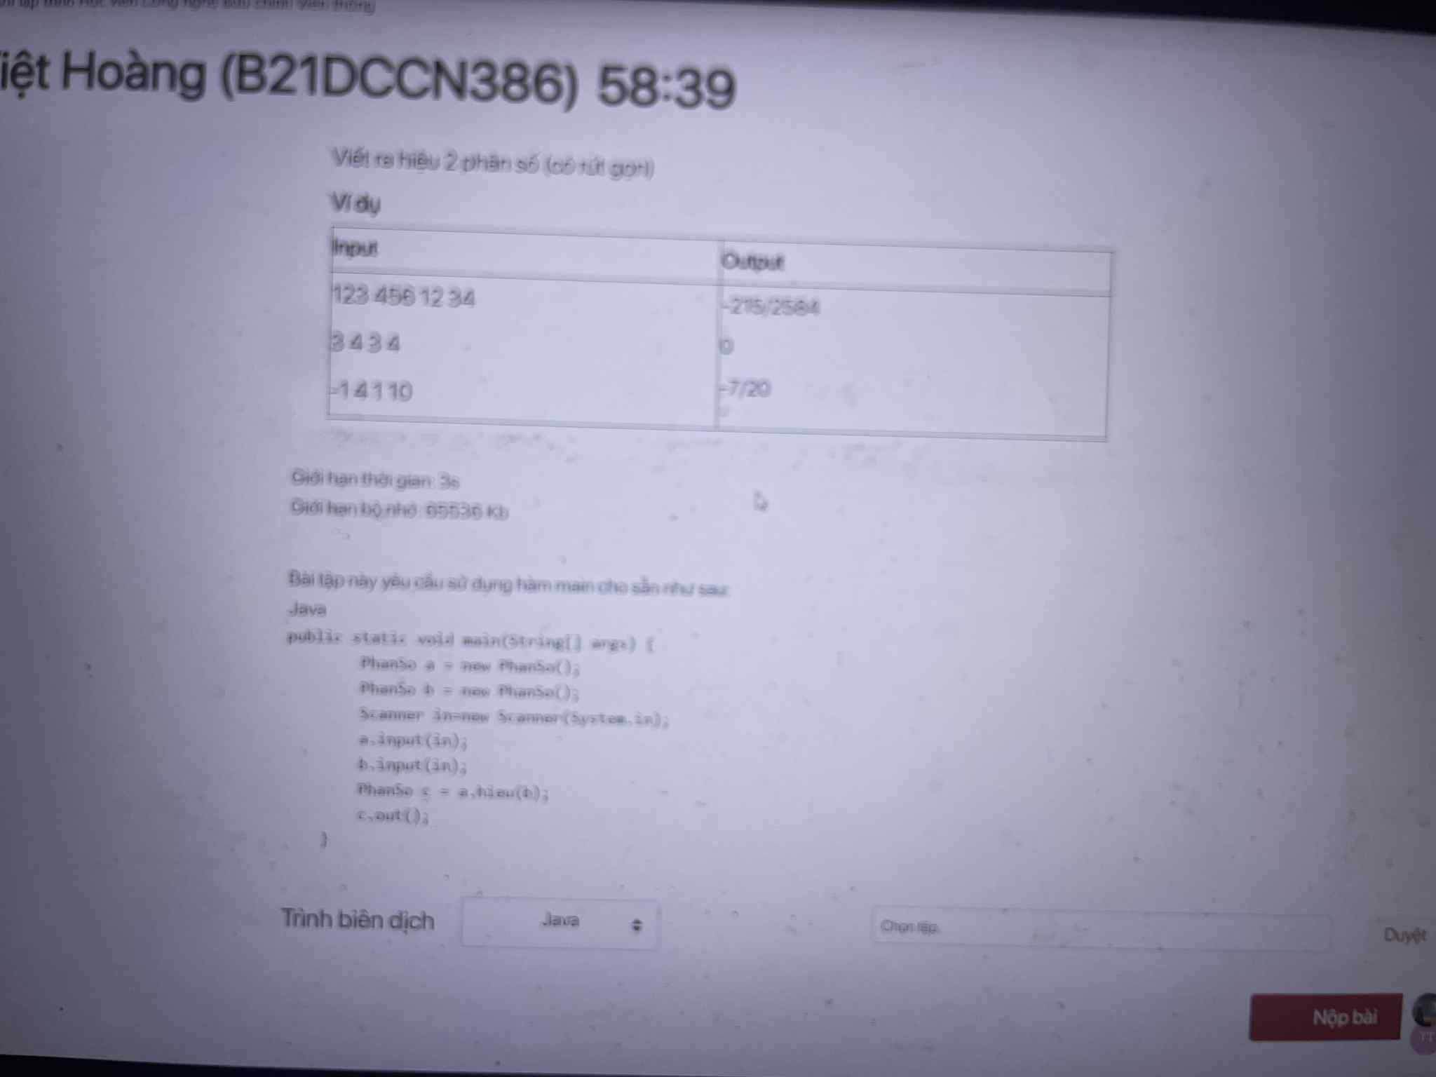

**BÀI 4. SỐ ĐẸP 4**

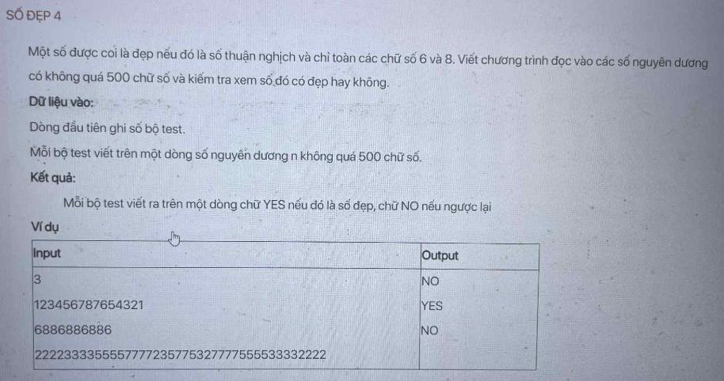

**BÀI 5. TÌM KIẾM GIẢNG VIÊN**

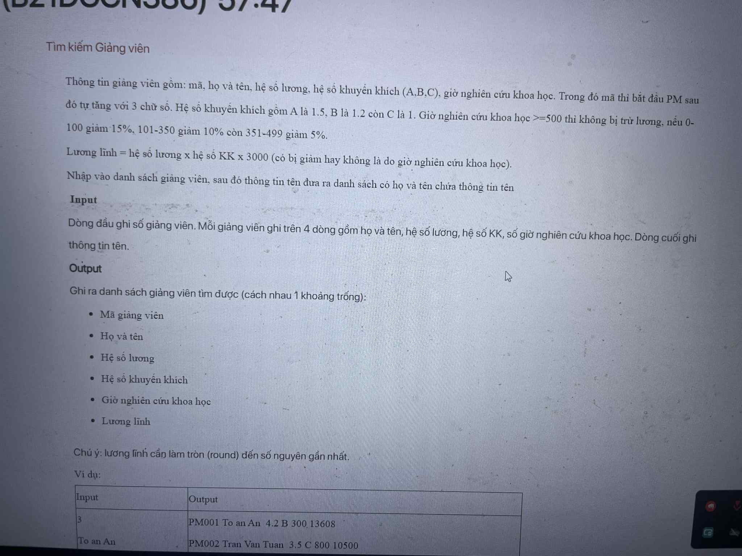

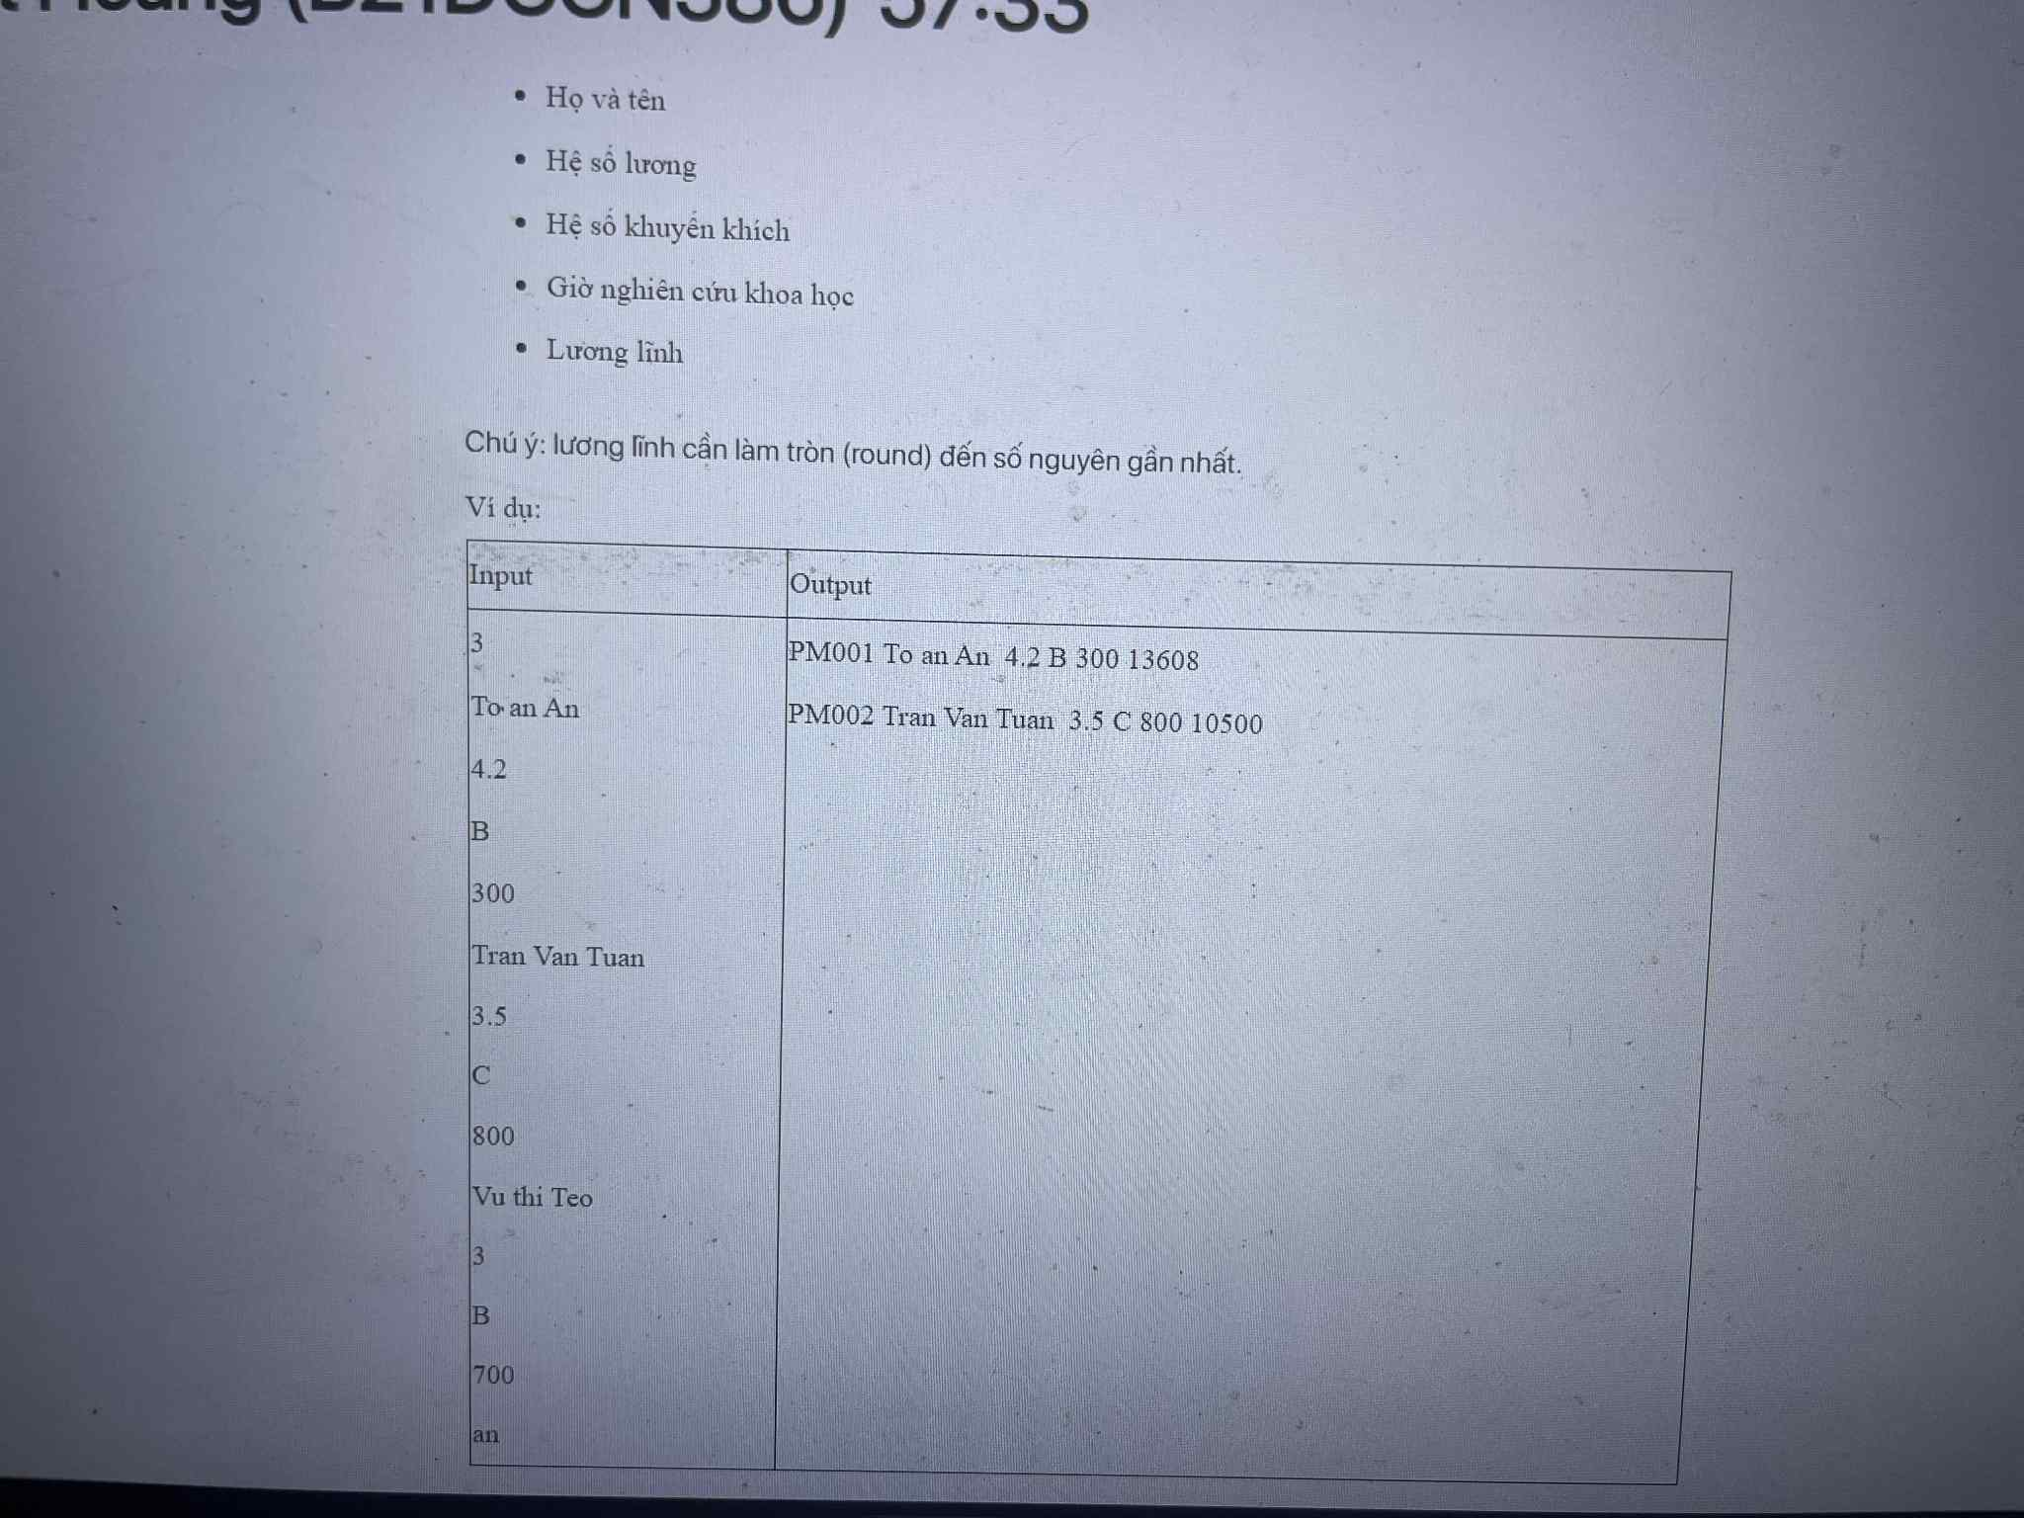

|  |  |
| --- | --- |
| **TRƯỞNG BỘ MÔN**  **PGS. TS. Nguyễn Mạnh Hùng** | *Hà Nội, ngày 19 tháng 07 năm 2025*  **GIẢNG VIÊN**  **ThS. Trịnh Thị Vân Anh** |